

**KẾ HOẠCH VÀ DỰ ÁN QUẢN LÝ TỔNG THỂ CÔNG TY**

* **Hệ thống quản lý tổng thể công ty**
* Mô tả:
* Nhằm phục vụ tốt cho công tác quản lý công ty ý tưởng thực hiện một hệ thống quản lý tổng thể trên web bao gồm:
* **Quản lý nhân sự, tiền lương.**

QUẢN LÝ KHÁCH HÀNG

QUẢN LÝ CÔNG VIỆC

QUẢN LÝ KHO

QUẢN LÝ CÔNG TY

QUẢN LÝ TIỀN LƯƠNG

TỔNG HỢP BÁO CÁO

QUẢN LÝ NHÂN SỰ

***Lưu ý : Phân cấp hệ thống quản lý theo nhiều cấp: Cơ quan chủ quản, các chi nhánh, phòng ban../***

UseCase quản lý công ty

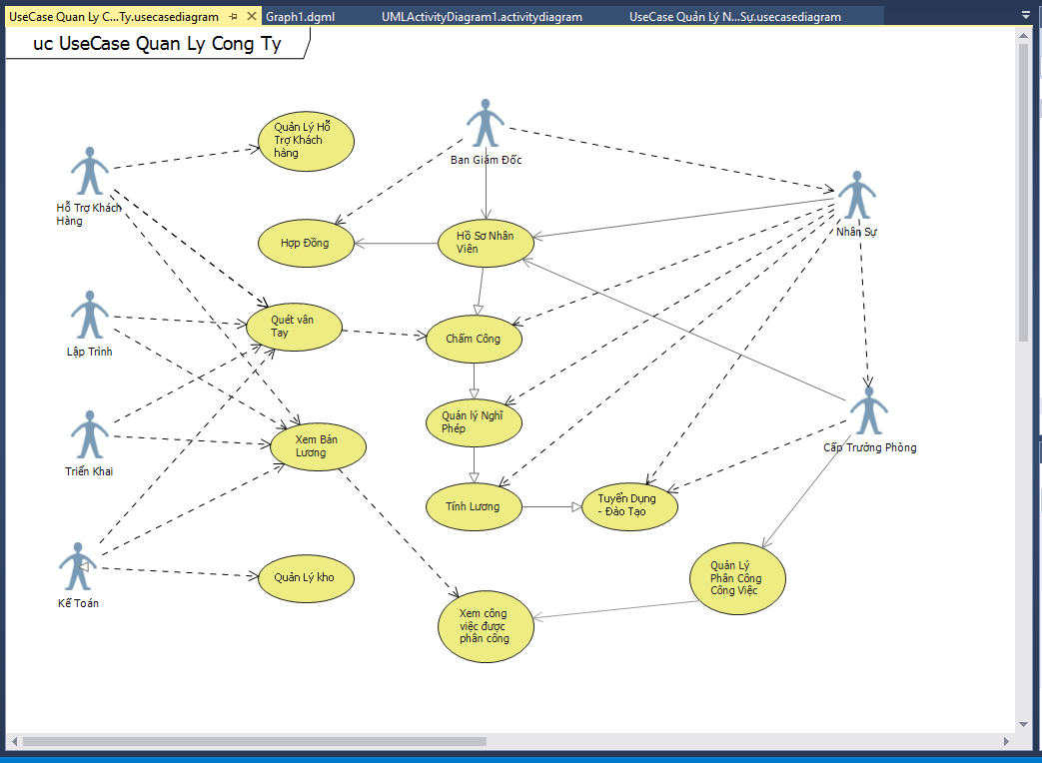

1. **Quản lý hồ sơ nhân viên:**

**\* Usecase quản lý hồ sơ**

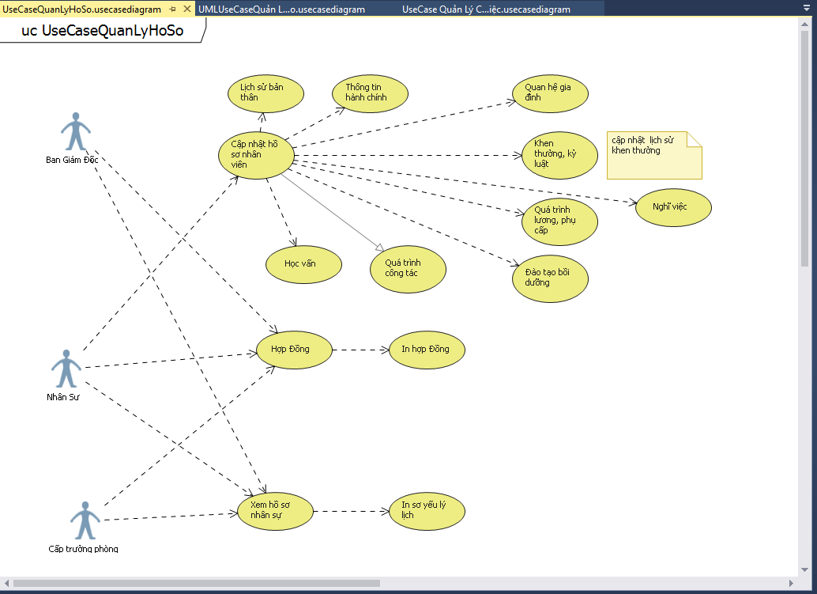**\* Biểu đồ chức năng cập nhật hồ sơ**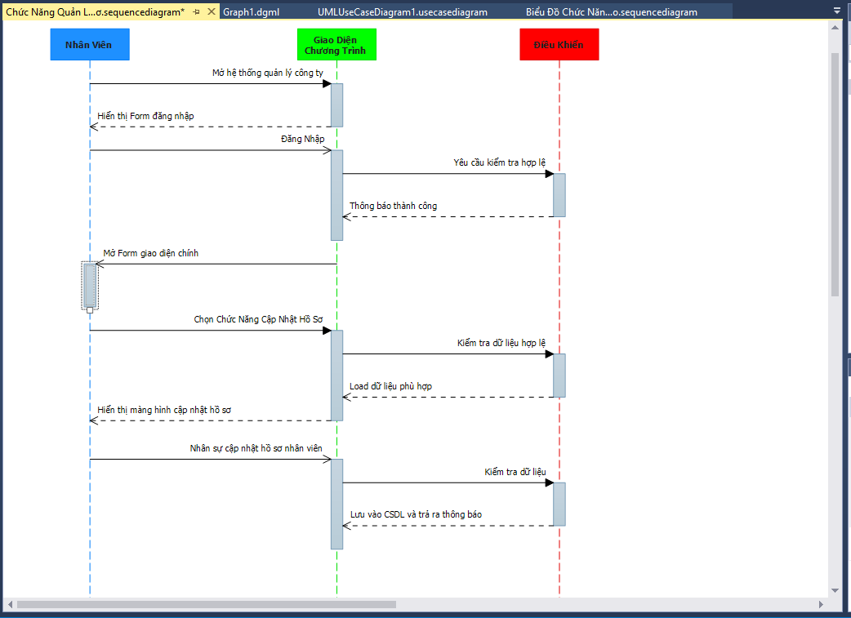

**- Thông tin chung:** Đơn vị, phòng ban, chức vụ ,mã nhân viên, số hiệu, họ tên, tên thường gọi,giới tính, ngày tháng năm sinh ,CMND, ngày cấp, nơi cấp, Nơi sinh, quê quán, địa chị hộ khẩu thường trú, Nơi ở hiện nay, dân tộc, tôn giáo, tình trạng hôn nhân,Email, điện thoại, facebook..

**-** **Công tác:** (Quản lý quá trình làm việc của nhân viên) ngày bắt đầu vào công ty,ngày chuyển dụng chính thức, hình thức tuyển dụng,chuyên môn,ngày kí hợp đồng,quá trình công tác trước đây,

- **Lương và phụ cấp:** Chức vụ, lương cơ bản, lương trách nhiệm, các chế độ phụ cấp…

- **Đào tạo bồi dưỡng:** mã đào tạo, chương trình đào tạo, ngày bắt đầu, ngày kết thúc, hình thức đào tạo, chứng chỉ đào tạo, kết quả đào tạo.

- **Học vấn**: Trình độ học vấn, các bằng cấp lien quan, ngoại ngữ…

- **Quan hệ gia đình :** Quan hệ, họ tên, năm sinh, Quê quán, nghề nghiệp, chức danh, chức vụ, đơn vị công tác, học tập, nơi ở hiện nay; thành viên các tổ chức chính trị - xã hội ...

-**Lịch sử bản thân**

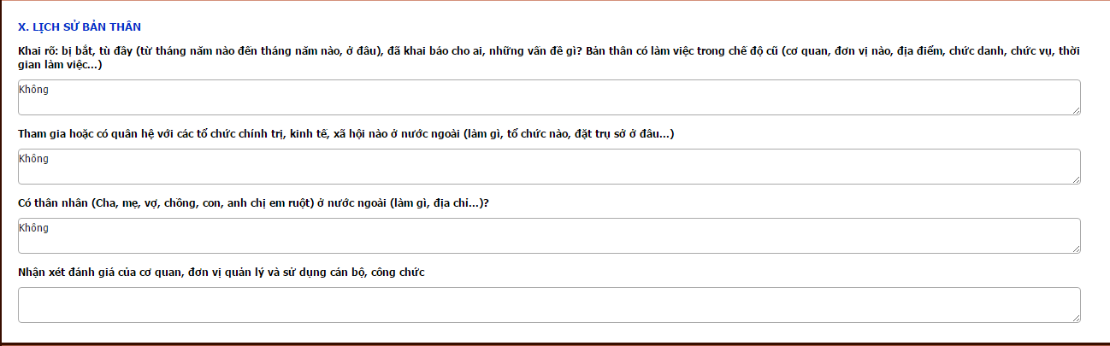

- DataBase Quản lý nhân sự (File sql đính kèm)

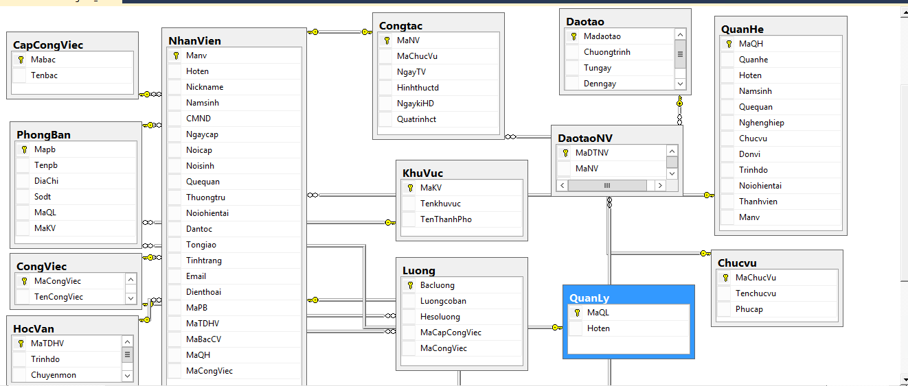

**1.1. Quản lý hợp đồng:** (Nhập mã nhân viên sẽ ra thông tin về nhân thân trong mẫu hợp đồng)

* Biểu đồ chức năng cập nhật hợp đồng

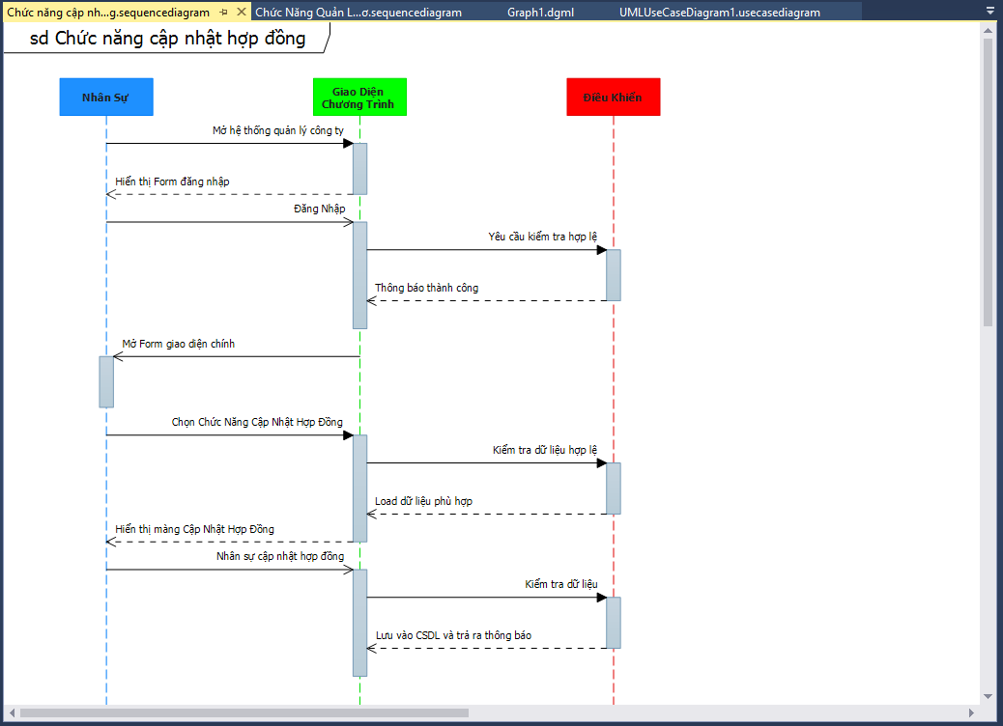

**Thông tin trong HĐLĐ**

|  |  |  |  |  |  |  |  |  |
| --- | --- | --- | --- | --- | --- | --- | --- | --- |
| Ngày tháng | Thông tin nhân thân | Nghề nghiệp | Loại HĐ | Từ ngày đến ngày | Chức vụ | Bộ phận | Công việc cụ thể | Mức lương |
| Ngày tháng ký HĐLĐ | Tên, ngày sinh, CMND, ngày cấp, Nơi cấp, địa chỉ thường trú |  | Thử việc, 12 tháng, 36 tháng, không thời hạn | Ngày bắt đầu và ngày kết thúc |  |  | Tùy vào chức danh công việc |  |

* **Quản lý tổng thể hợp đồng:**

|  |  |  |  |  |  |  |  |  |
| --- | --- | --- | --- | --- | --- | --- | --- | --- |
| **STT** | **Phòng ban** | **Họ và tên** | **Chức vụ** | **Loại HĐ** | **Số HĐ** | **Ngày ký HĐ** | **Ngày chấm dứt HĐ** | **Phép năm**  **(Lập công thức chỉ cần nhập ngày ký HĐ sẽ ra ngày phép)** |
|  |  |  |  |  |  |  |  | * Ký HĐ 12 tháng trở lên bắt đầu tính phép năm. * Đủ 1 năm được 12 ngày phép, dưới 1 năm theo tỷ lệ số tháng làm việc. * Đủ 5 năm được thêm 1 ngày phép. |

**2. Quản lý ngày nghỉ**

**2.1. Lập theo từng tháng:**

|  |  |  |  |  |  |  |  |  |
| --- | --- | --- | --- | --- | --- | --- | --- | --- |
| STT | Họ và tên | Nghỉ lễ tết | Nghỉ tai nạn | Nghỉ thai sản | Nghỉ việc riêng có hưởng lương (Tang, hôn, hiếu, hỷ) | Nghỉ việc riêng không lương (có xin phép) | Nghỉ ốm | Nghỉ phép |

**2.2. Tổng hợp năm:**

|  |  |  |  |  |  |  |  |  |  |
| --- | --- | --- | --- | --- | --- | --- | --- | --- | --- |
| STT | Họ và tên | Phép năm lý thuyểt | Phép năm thâm niên | Phép năm trước chuyển qua | Tổng phép năm đã nghỉ | Tổng số ngày (tất cả các loại) | Phép năm chưa nghỉ | Phép năm chuyển qua quý I năm sau | Phép năm phải thanh toán |

**3. Quản lý khen thưởng, kỷ luật.**

**3.1. Khen thưởng:**

**Thưởng đột xuất:** Cho từng cá nhân

|  |  |  |  |  |  |  |  |  |
| --- | --- | --- | --- | --- | --- | --- | --- | --- |
| STT | Họ và tên | Phòng ban | Chức vụ | Ngày | Hình thức thưởng | Mức thưởng | Lý do thưởng | Tổng hợp số lần thưởng trong năm |

**Thường thường niên:** Áp dụng cho thưởng toàn công ty: Lễ, tết.

|  |  |  |  |  |  |
| --- | --- | --- | --- | --- | --- |
| Tên dịp thưởng. | | | | | |
| STT | Họ và tên | Phòng ban | Chức vụ | Ngày | Số tiền thưởng |

**3.2 Kỷ luật:**

|  |  |  |  |  |  |  |  |  |
| --- | --- | --- | --- | --- | --- | --- | --- | --- |
| STT | Họ và tên | Phòng ban | Chức vụ | Ngày | Hình thức kỷ luật: Miệng, văn bản(Khiển trách, kéo dài thời hạn nâng lương, sa thải) | Thời gian kỷ luật | Lý do kỷ luật | Tổng hợp số lần đã bị kỷ luật từ khi làm việc |

**4. Quản lý lương.**

**Use Case**

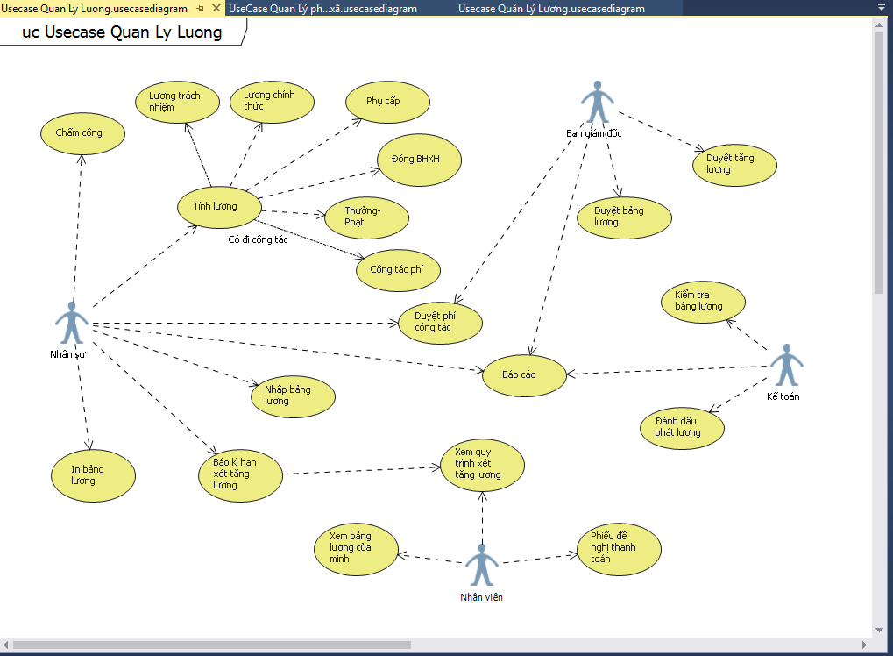

-Quản lý mức lương chính thức, mức đóng BHXH, Trách nhiệm… (Theo mẫu phòng nhân sự gửi)

-Thiết lập công thức tính lương… (theo mẫu đính kèm – biên bản thanh toán tiền lương).

-Kỳ hạn tăng lương và quy trình xét tang lương

**5. Quản lý BHXH**

**5.1. Quản lý quá trình tham gia:**

|  |  |  |  |  |  |  |  |
| --- | --- | --- | --- | --- | --- | --- | --- |
| STT | Họ và tên | Chức vụ | Số sổ BHXH | Số thẻ BHYT | Tiền lương đóng BHXH | Ngày tham gia BHXH | Nơi đăng ký KCB ban đầu |

**5.2. Tiền đóng BHXH hàng tháng.**

|  |  |  |  |  |  |  |  |
| --- | --- | --- | --- | --- | --- | --- | --- |
| **STT** | **Họ và tên** | **Chức vụ** | **Bộ phận** | **Số sổ BHXH** | **Tiền lương đóng BHXH** | **Mức đóng: 32.5%**  BHXH (26%)  BHYT (4,5%)  BHTN (2%) | **Tổng cộng** |

**5.3. Tổng hợp hồ sơ phát sinh trong tháng.**

|  |  |  |  |  |  |
| --- | --- | --- | --- | --- | --- |
| Stt | Tháng | Quản lý thu:  Tăng, giảm, điều chỉnh | Cấp sổ thẻ: Gộp sổ, chốt sổ, thu hồi sổ | Giải quyết chế độ BHXH: Ốm đau, thai sản | Tình trạng |

**6. Quản lý tuyển dụng**

Nhu cầu tuyển dụng

Phê duyệt

Kế hoạch tuyển dụng

Đăng tin

Không đạt

Không đạt

Loại

Không đạt

Kết quả phỏng vấn

Thông báo thử việc

Phỏng vấn

Báo cáo thử việc

HĐ chính thức

**7. Quản lý đào tạo (Copy hình ảnh phần mềm)**

**Yêu cầu đào tạo:**

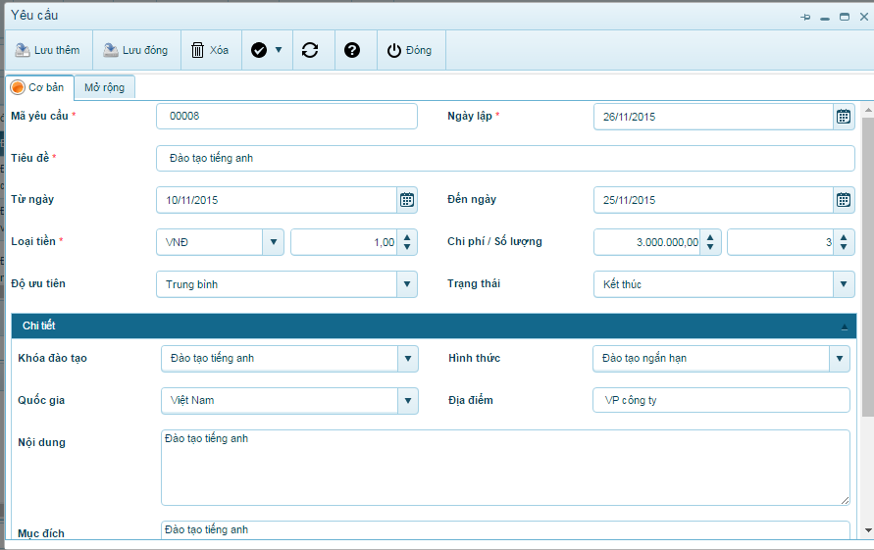

**Quản lý đào tạo:**

* Lập và phê duyệt kế hoạch đào tạo
* Quản lý học viên dự kiến, học viên chính thức
* Quản lý hợp đồng, đào tạo giảng viên
* Quản lý chi phí đào tạo
* Quản lý tài liệu đào tạo
* Quản lý cam kết, chứng chỉ, kỹ năng

**Báo cáo kết quả:**

* Kết quả, chi phí, cam kết, khóa, thông kê đào tạo

**8. Quản lý chấm công: Copy theo phần mềm chấm công**

**- Biểu đồ chức năng chấm công** 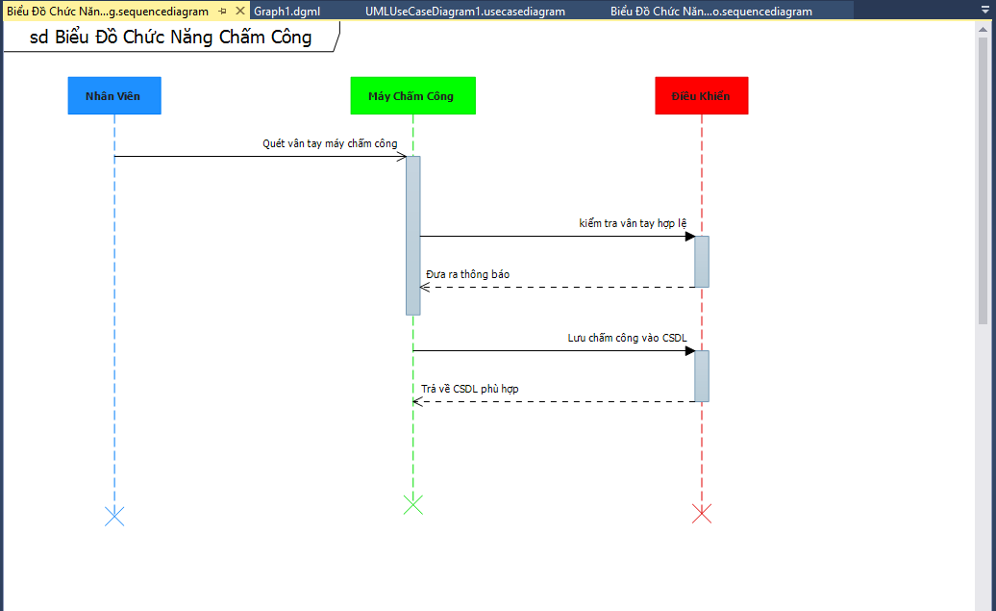Đăng ký ngày công tác đối với những nhân viên đi công tác không thể check dấu vân tay. 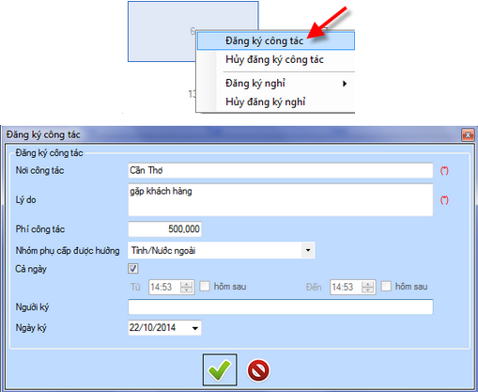

**9. Hoạch định nhân lực**

* **Mô tả vị trí trong doanh nghiệp**
* Mô tả chi tiết công việc, chức năng, nhiệm vụ, quyền hạn, của từng vị trí trong doanh nghiệp.
* Xác định yêu cầu về trình độ chuyên môn, kỹ năng, khóa đào tạo.
* **Kế hoạch và theo dõi kế hoạch**
* Lập kế hoạch cho từng vị trí chi tiết theo tháng, năm.
* Tập hợp số lượng thực tế tương ứng với kế hoạch.
* So sánh kế hoạch và thực tế.

**10. Quản lý đánh giá KPIs**

**\*** **Biểu Đồ chức năng đánh giá KPIs**

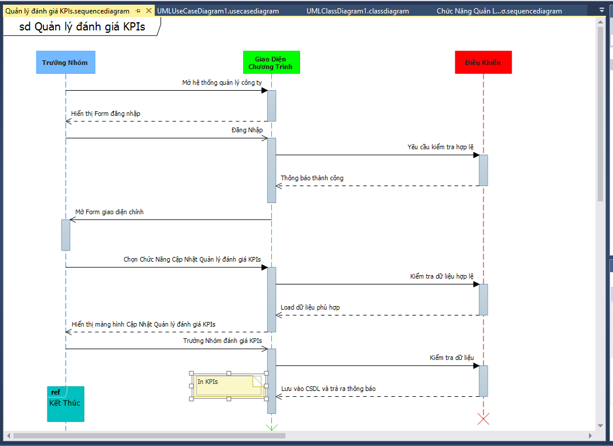

**-** Quy trình và xây dựng mẫu đánh giá KPIs. Mẫu đính kèm

* Xác định chỉ tiêu KPI cho mỗi vị trí chức danh.
* File chấm điểm (đã thiết kế trên file excel).
* Tổng hợp: Từng tháng, từng năm.
* Kết quả dùng tính thưởng.



**11. Quản lý công việc phòng ban**

- Giúp quản lý được đầu công việc, cũng như tất cả dự án đang hoạt động và chuẩn bị khởi động.

+ Giám đốc và các cấp quản lý theo dõi được công việc: Ngày yêu cầu, nội dung , người yêu cầu , người được phân công, phương án thực hiện, ngày hoàn thành và kết quả đạt được.

+ Nhân viên nhận công việc trực tiếp thông qua phân hệ: Nắm được công việc mình được giao và thời hạn hoàn thành .

* **Biểu đồ chức năng quản lý phân công công việc**

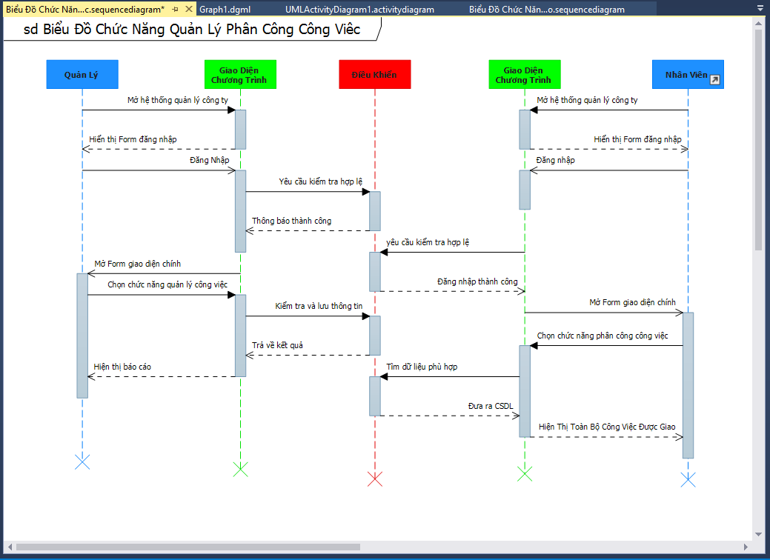

**\* Biểu đồ UseCase Quản lý phân công công việc**

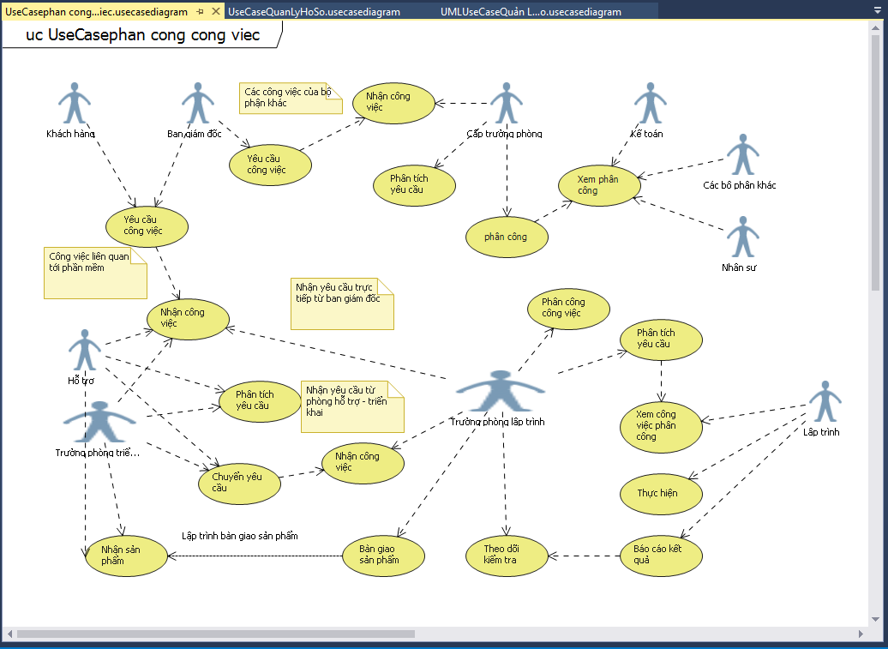

**12.Quản lý khách hàng**

* Mô tả:
* Quản lý các yêu cầu từ khách hàng, giúp thuận lợi cho việc hỗ trợ giảm thiểu sai sót và quên :

QUẢN LÝ HỖ TRỢ KHÁCH HÀNG

QUẢN LÝ CÔNG VIỆC HỖ TRỢ

QUẢN LÝ KHÁCH HÀNG

TỔNG HỢP BÁO CÁO

**1. Quy trình hỗ trợ**

Vấn đề được đăng

Phân tích vấn đề

Xữ lý

Không

Không

Khắc phục

Khắc phục

Đóng vấn đề

Quy trình theo hỗ trợ theo 3 cấp bậc:

Level 1: Khắc phục các lỗi cơ bản tại phần mềm

Level 2: Can thiệp từ data để kiểm tra lỗi

Level 3: Can thiệp từ Code

**Thông tin trong ISSUE**

|  |  |  |
| --- | --- | --- |
| **Tên** | **Mô tả** | **Ghi chú** |
| Mã vấn đề | Mỗi người hỗ trợ và khách hàng có thể tạo vấn đề | P16.1027.001-T16.10.27.002 |
| Mô tả | Mô tả về việc vấn đề cần khắc phục |  |
| Loại phần mềm | Loại Phường xã trung tâm và khác |  |
| Hướng xử lý | Mô tả hướng xử lý của khách hàng |  |
| Tình trạng | **Mở**: chưa được tiếp nhận; **Không nhận:** không nhận vấn đề và gửi phản hồi; **Tiếp nhận**: đã nhận vấn đề; **Đang xữ lý**; **Đã giải quyết** |  |
| Anydesk | Chuỗi |  |
| Mức độ vấn đề | Cao, Trung bình, Thấp |  |
| Thời gian mong muốn | Datetime |  |
| Ngày vấn đề | Datetime |  |
| Tên khách hàng | Họ và tên khách hàng | Theo quản lý khách hàng |
| Tỉnh | Chuỗi | Theo quản lý khách hàng |
| Huyện | Chuỗi | Theo quản lý khách hàng |
| Phường Xã | Chuỗi | Theo quản lý khách hàng |
| Số điện thoại | Chuỗi |  |
| Đề xuất người hỗ trợ | Họ và tên hỗ trợ |  |
| Ghi chú | Chuỗi |  |
| Thời gian thực tế | Datetime |  |
| Loại lỗi | Cơ bản: lỗi cơ bản, Yêu cầu thêm, kiểm tra số liệu | Người phân tích phân loại |
| Phản hồi | Chuỗi | Các phản hồi của hỗ trợ khi nhận được yêu cầu |

**Thông tin trong Soluction**

|  |  |  |
| --- | --- | --- |
| **Tên** | **Mô tả** | **Ghi chú** |
| Mã vấn đề | Mỗi người hỗ trợ và khách hàng có thể tạo vấn đề | Mã ISSUE |
| Mô tả | Mô tả về việc vấn đề cần khắc phục của hỗ trợ |  |
| Tên người giải quyết | Họ và tên |  |
| Mô tả cách giải quyết | Chuỗi |  |
| Hướng xử lý | Chuỗi |  |
| Error | Lỗi do: Người dùng, Triển khai, Lập trình, Hỗ trợ, Khác |  |
| Ngày giải quyết | Datetime |  |
| Mức độ vấn đề | Cao, Trung bình, Thấp |  |
| Thời gian mong muốn | Datetime |  |
| Ghi chú | Chuỗi |  |

**Thông tin trong Respone**

|  |  |  |
| --- | --- | --- |
| **Tên** | **Mô tả** | **Ghi chú** |
| Mã vấn đề | Mỗi người hỗ trợ và khách hàng có thể tạo vấn đề |  |
| Điểm | 1-10 |  |
| Thái độ | 1-10 |  |
| Mức độ hài lòng | 1-10 |  |
| Phản hồi | Chuỗi |  |
| Ghi chú | Chuỗi |  |

**Thông tin trong Nhân viên Hỗ trợ**

|  |  |  |
| --- | --- | --- |
| **Tên** | **Mô tả** | **Ghi chú** |
| ID | ID phân biệt |  |
| Họ và tên | Chuỗi |  |
| Ngày sinh | Datetime |  |
| Tình trạng | Hoạt động và không hoạt động | Ảnh hưởng đến việc đề xuất của khách hàng |
| Ghi chú | Chuỗi |  |

**Thông tin trong Tỉnh/TP**

|  |  |  |
| --- | --- | --- |
| **Tên** | **Mô tả** | **Ghi chú** |
| ID | ID phân biệt |  |
| Tên Tỉnh/TP | Chuỗi |  |
| Ghi chú | Chuỗi |  |

**Thông tin trong Huyện/Quận**

|  |  |  |
| --- | --- | --- |
| **Tên** | **Mô tả** | **Ghi chú** |
| ID | ID phân biệt |  |
| Tên Huyện | Chuỗi |  |
| Mã Tỉnh | ID thông tin Tỉnh/TP |  |
| Ghi chú | Chuỗi |  |

**Thông tin trong Phường/Xã**

|  |  |  |
| --- | --- | --- |
| **Tên** | **Mô tả** | **Ghi chú** |
| ID | ID phân biệt |  |
| Tên Phường xã | Chuỗi |  |
| Mã Tỉnh | ID thông tin Tỉnh/TP |  |
| Mã Huyện | ID thông tin Huyện |  |
| Ghi chú | Chuỗi |  |

**1. Quản lý khách hàng:** (Nhập mã vấn đề sẽ ra thông tin về vấn đề đó)

- Người dùng hoặc hỗ trợ khách hàng sự kiện vấn đề (sinh mã vấn đề), người dùng và hỗ trợ có thể xem trạng thái của sự kiện đang ở trạng thái nào.

- Hiển thị tất cả các sự kiện được tạo trong ngày hoặc các sự kiện theo trạng thái.

- Đánh giá và phản hồi về ý kiến sau khi nhận được sự hỗ trợ khách hàng khả quan và chính xác.

**2. Quản lý công việc hỗ trợ:**

- Người phân tích (Đội trưởng hỗ trợ) phân việc theo số người của đội hỗ trợ.

- Mỗi người hỗ trợ có tài khoản đăng nhập riêng và nhận việc do người phân tích đã giao việc, nếu việc giao quá khó so với mình sẽ chuyển vấn đề trả lại người phân tích hoặc người có thể giải quyết.

**3. Báo cáo:**

- Báo cáo công việc mỗi ngày của hỗ trợ khách hàng.

- Báo cáo với các giám đốc bệnh viện về các việc hỗ trợ các lỗi cơ bản, tiện lợi cho việc quản lý nhân viên, tổng hợp các lỗi cơ bản.

**13. Quản lý kho, trang thiết bị**

**\* Quản lý nhập, xuất tồn kho:** Phiếu nhập kho, phiếu xuất kho, báo cáo nhập, xuất, tồn. Quản lý nhà cung cấp, công nợ phải trả, quản lý khách hàng mua sản phẩm, công nợ cần thu hồi.

**\* Biểu Đồ Usecase Quản Lý Kho**

**Thiếu tái nhập kho**

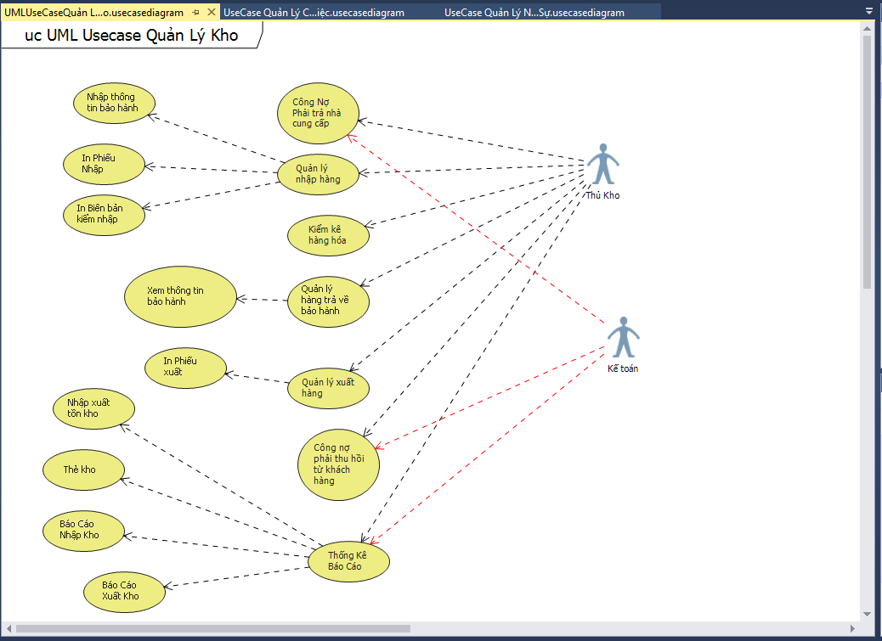

**\* Biểu đồ chức năng nhập, xuất kho**

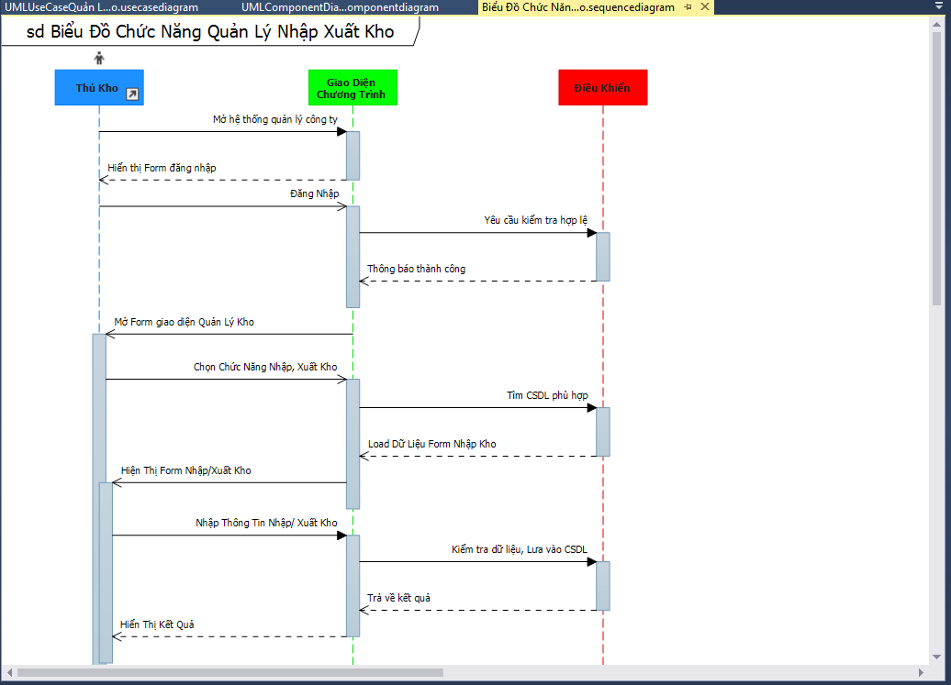

Mô tả chức năng:

-**Danh mục**:

+ Sản phẩm, hàng hóa: Mã sản phẩm, tên sản phẩm,Đơn vị tính,cấu hình sản phẩm nếu có ,hình ảnh , nhóm sản phẩm, loại sản phẩm, nhà cung cấp, hãng sản xuất, nước sản xuất./

+ Nhà cung cấp: Mã, Tên nhà cung cấp, địa chỉ, số điện thoại

+ Hãng sản xuất: Mã, Tên Hãng.

+ Nước sản xuất: Mã, Tên nước

+ Danh mục nhóm:Mã, Tên (Phân nhóm sản phẩm)

+ Danh mục loại: Mã, Tên (Phân loại sản phẩm)

-**Chức Năng**

**\* Phiếu nhập kho**

+ Thông tin phiếu nhập : Số phiếu nhập,Ngày nhập,Seri, Số hóa đơn, Ngày hóa đơn,Số biên bản kiểm kê, ngày biên bản, Nhà cung cấp, chiết khấu, người giao,Kho nhập, lý do nhập, ngày phải trả công nợ nhà cung cấp.

+ Chi tiết phiếu nhập: Sản phẩm, số lượng, giá gốc, thuế, giá bán, lô, khau hao

+ Thông tin bảo hành (theo từng sản phẩm): Tên nhà bảo hành, địa chỉ, số điện thoại, ngày sản xuất,thời gian bảo hành, ngày hết hạn.

**\* Phiếu xuất kho**

**-Phiếu xuất điều chuyển kho** (Mục đích chuyển sản phẩm từ kho này sang kho khác, sẽ có 1 kho xuất và 1 kho nhập):

+Thông tin phiếu xuất: Số phiếu xuất,ngày xuất, kho nhập, kho xuất,ghi chú,

+ Thông tin chi tiết phiếu xuất: sản phẩm, số lượng.

- **Phiếu xuất kho**:

+Thông tin phiếu xuất:So phiếu xuất, mã vụ việc(theo dõi hợp đồng) , Kho xuất, lý do xuất, đơn vị nhận hàng, ngày thu hồi công nợ.

+ Thông tin chi tiết phiếu xuất: sản phẩm, số lượng,giá bán, ,thuế, thành tiền chưa thuế, thành tiền có thuế, vị trí.

**\* Khai báo tồn đầu kho**

**+** Khai báo tồn đầu sản phẩm có trong kho(chọn kho, tháng khai báo): Sản phẩm, số lượng, giá nhập, giá bán, lo, date, nhà cung cấp.

**\* Báo cáo kho**

- Báo cáo nhập xuất tồn: In được nhập xuất tồn của kho

- Thẻ kho: theo dõi được chi tiết từng sản phẩm, ngày nhập, nhà cung cấp, ngày xuất, nơi xuất, số lượng, thông tin bảo hành.

- Báo cáo theo dõi sản phẩm gửi đi bảo hành.

- Báo cáo xuất kho theo ngày, theo tháng, nơi xuất.

- Báo cáo nhập kho theo ngày, theo tháng, nhà cung cấp

- In biên bản kiểm kê kho.

**-**  Tra cứu sản phẩm:Theo tên, theo nhà cung cấp, theo phòng, theo nơi xuất, sản phẩm hiện tại đang nằm ở đâu, vị trí, tình trạng sử dụng…

**14. Hệ thống báo cáo**

**\* Biểu Đồ chức năng**

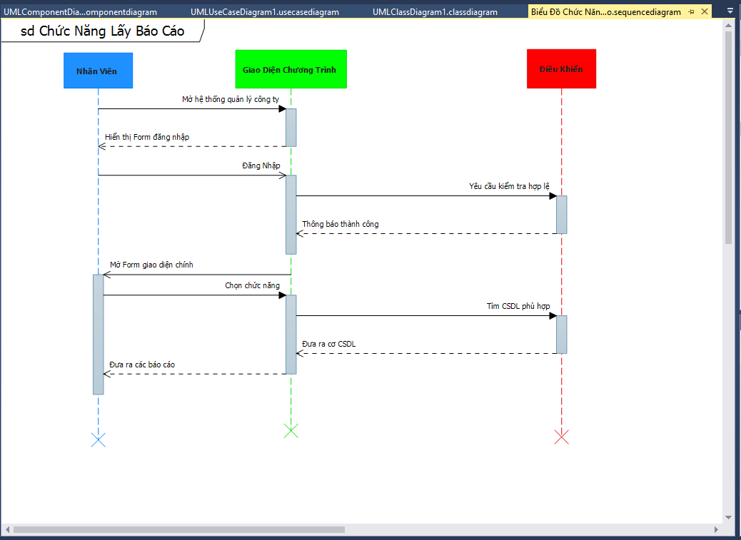

* Biểu đồ chức báo cáo nhân sự
* Biểu đồ phát triển nguồn nhân lực
* So sánh kế hoạch và thực hiện chỉ tiêu phát triển nguồn nhân lực
* Danh sách nhân viên
* Hồ sơ nhân viên, hợp đồng.
* Quá trình đóng BHXH
* Quá trình đào tạo
* Báo cáo tuyển dụng
* Báo cáo lương.
* Báo cáo đánh giá KPI
* Báo cáo phép năm.